 | COLÉGIO PEDRO II – U. E. SÃO CRISTÓVÃO III  1ª CERTIFICAÇÃO DE MATEMÁTICA II – ANO 2012 – 2º TURNO  __ de ________________ de 2012 |  |  | CPII  UESC III
Prof. |  | Coord. MARIA HELENA M BACCAR | TURMA: | NOTA:
Nome: GABARITO |  |  | NÚMERO: | NOTA:

1ª QUESTÃO (valor: 0,5)
Para permitir o aceso a um monumento que está em um pedestal de 2m de altura, vai ser construída uma rampa com inclinação de 30º com o solo, conforme a ilustração. Determine o comprimento da rampa.

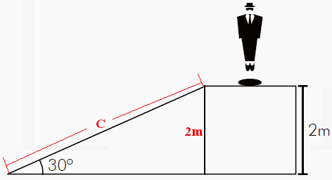
Solução. Aplicando a relação do seno, temos:

$\begin{aligned}\left\{\text{sen}\text{30}º=\frac{2}{c} | \right.\end{aligned}$.

2ª QUESTÃO (valor: 1,0)
Um observador, no ponto A, vê o topo de um poste (B) e o topo de um prédio (C), conforme a figura a seguir.
Sabendo que as alturas do poste e do prédio são, respectivamente, $6\sqrt{3} m$ e 30m, determine a distância x, entre o poste e o prédio.

Solução. Os dois triângulos retângulos possuem o mesmo ângulo agudo de 30º. Aplicando a relação da tangente em ambos, temos:

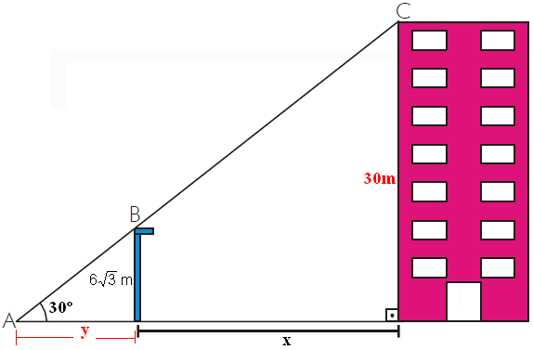
$\begin{aligned}i) \begin{aligned}\left\{\text{tg}\text{30}º=\frac{\sqrt{3}}{3} | \right.\end{aligned} \\ \end{aligned}$.

3ª QUESTÃO (valor: 1,0)

Considere os triângulos retângulos PQR e PQS da figura a seguir. Se RS=100, quanto vale PQ?

Solução 1. Aplicando a razão da tangente nos triângulos retângulos PQR e PQS, temos:

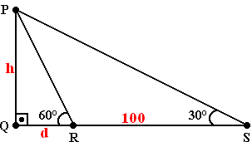
$\begin{aligned}\begin{aligned}\left\{\text{tg}\text{60}º=\frac{h}{d}⇒h=d\sqrt{3} | \right.\end{aligned} \\ \end{aligned}$.

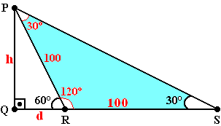
Solução 2. Observe que o triângulo PRS é isósceles. Logo, PR = 100. Aplicando a razão do seno no triângulo PQR, temos:

$\begin{aligned}\left\{\text{sen}\text{60}º=\frac{h}{\text{100}} | \right.\end{aligned}$.

4ª QUESTÃO (valor: 1,0)
Um botânico interessado em descobrir qual o comprimento da copa de uma árvore fez as observações indicadas na figura abaixo a partir de um ponto no solo. Determine o comprimento (H), em metros, dessa copa.
(Use $\sqrt{3}=1,7$).

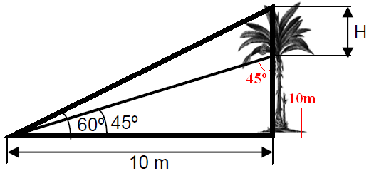
Solução. A distância da copa até o solo vale 10m, pois o triângulo retângulo abaixo dela é isósceles. O cateto oposto ao ângulo de 60º é H + 10. Aplicando a relação da tangente, temos:

$\begin{aligned}\begin{aligned}\left\{\text{tg}\text{60}º=\frac{H+\text{10}}{\text{10}} | \right.\end{aligned} \\ \end{aligned}$.

BOA PROVA

